**HANDOUT ONLINE-WORKSHOP**

**3D-DRUCKEN FÜR EINSTEIGER_INNEN**

Mit diesem Handout kannst du ganz einfach einen Schlüsselanhänger 3D-modellieren!

|  |  |
| --- | --- |
| Im Programm Tinkercad erstellst du ein  3D-Modell deines Anhängers. | Den 3D-gedruckten Schlüsselanhänger schicken wir dir dann in deine Schule! |

**Schritt-für-Schritt Anleitung:**

1. Öffne die Website <https://www.tinkercad.com/joinclass>
2. Gib den Klassencode ein, der dir im Online-Workshop im Chat gegeben wird.
3. Klicke auf  und **gib den Spitznamen ein, der dir zugeteilt wurde** (z.B. s30).
4. Klicke auf 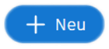 und dann auf . Es öffnet sich eine Arbeitsfläche, auf der du 3D-modellieren kannst.

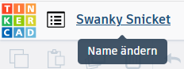

1. Benenne dein Design. Klicke links oben auf die Schrift   
   mit komischem Text und schreibe deinen Namen hinein.

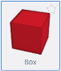

1. Auf der rechten Seite findest du verschiedene Formen. **Ziehe den roten** Quader auf die blaue Ebene und stelle ihn dort ab.
2. 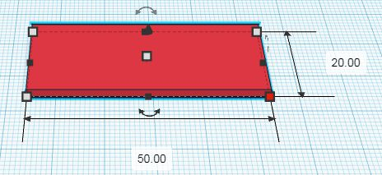Klicke um die Höhe einzustellen auf das kleine weiße Quadrat  in der Mitte des Quaders. Ändere den Wert der **Höhe von 20 mm auf 2 mm**.
3. Klicke auf eines der kleinen weißen Quadrate in den Ecken des Quaders. Ändere die **Breite auf 50 mm und die Länge auf 20 mm.**
4. **Ein Bild, das Text enthält.

   Automatisch generierte Beschreibung**Ein Schlüsselanhänger braucht ein Loch! Nimm von rechts einen **gestreiften Zylinder** und ziehe ihn auf die Arbeitsfläche.
5. Klicke auf einen weißen Eckpunkt des Zylinders und stelle **beide Werte auf 5 mm**.
6. 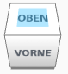Zum Ausrichten deines Lochs ist es hilfreich von oben auf deinen Schlüsselanhänger zu blicken. Links oben gibt es dafür einen Würfel, mit dem du die Ansicht wechseln kannst. Klicke auf „OBEN“.   
   *Profi-Tipp: Du kannst stattdessen auch deine rechte Maustaste gedrückt halten und dann die Maus bewegen.*
7. Bewege den **gestreiften Zylinder** mit den Pfeiltastenauf der Tastatur **links an den Rand deines Quaders**.
8. Wähle mit der Tastenkombination  +  alle Elemente aus und gruppiere sie mit  + . Warte etwas und die gestreiften Teile werden ausgeschnitten!

Ein Bild, das Text, Whiteboard enthält.
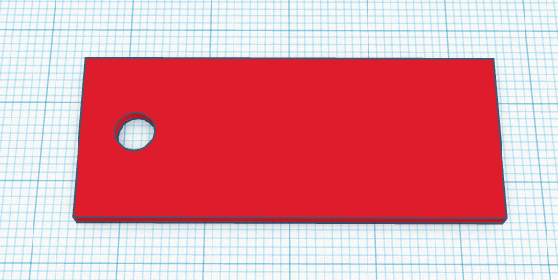

1. Suche dir rechts das -Objekt und ziehe es auf deinen Quader.
2. Rechts neben der Arbeitsfläche gibt es ein kleines Feld mit der Überschrift „Form“. Klicke in den Bereich, wo „TEXT“ steht,  
   und schreibe deinen Namen hinein.

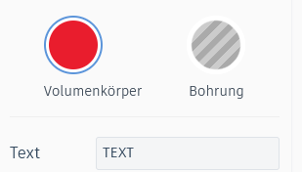

1. Ändere anschließend die Ansicht, sodass du wieder von vorne auf den Schlüsselanhänger schaust. Setze die **Höhe des Texts auf 3 mm** (wie in Schritt 5).
2. Passe die Länge und Breite des Texts an, indem du einen der weißen Eckpunkte gedrückt hältst und die Maus in die gewünschte Richtung bewegst.

Ein Bild, das Text, Shoji enthält.
**FERTIG!**

* 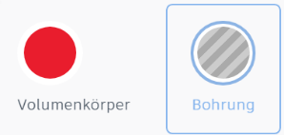Du kannst dein Design vor dem 3D-Druck noch verfeinern. Formen hinzufügen oder ausschneiden, Ecken abrunden, es gibt unendlich viele Möglichkeiten!
* Jede Form kann ein Loch sein! Klicke auf ein Objekt und wähle dann den gestreiften Kreis oben rechts aus. Es werde Loch!